交互式人机对战五子棋

1.参考../README.txt文件，安装Renju.apk文件。安装成功后，便可以在模拟器中看到Renju图标了。

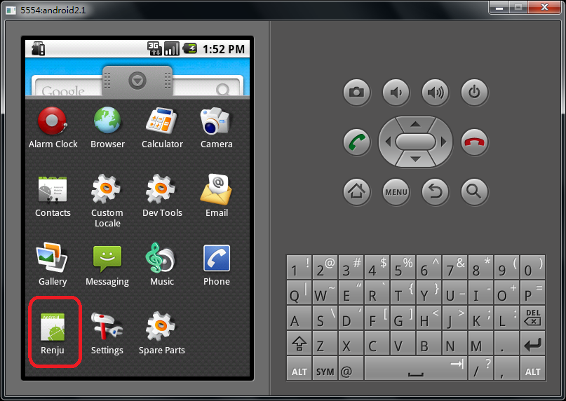

2.使用方法

点击Home Screen上的Renju图标，便可以打开程序：

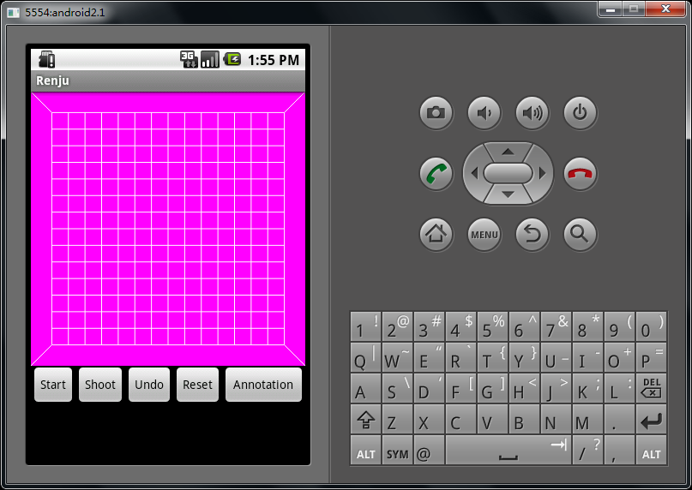

按住鼠标不放，在棋盘上移动，在鼠标位置会有一个“+”图标跟着鼠标移动；放开鼠标，即可选定一个落棋点：

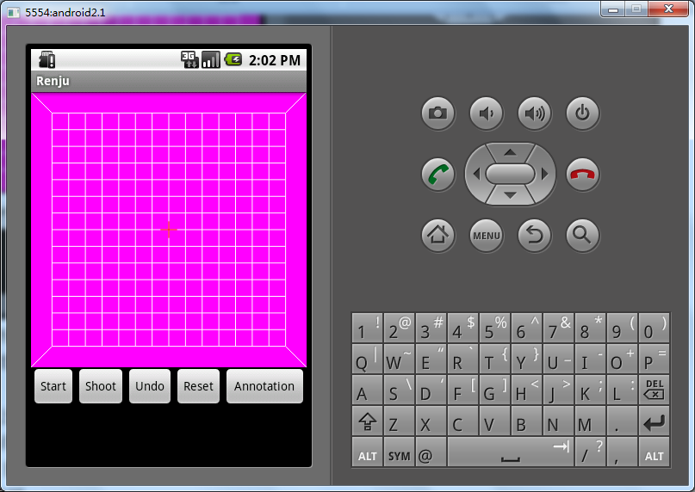

主界面上有五个按钮：

Start：点击开始人机对战

Shoot：当棋盘上出现“+”图标时， 点击按钮在“+”位置上落下一个棋子，Renju会自动计算当前应该下白棋还是黑棋

Undo：悔棋，点击一次悔一步棋

Reset：重新开始游戏

Annotation：显示/隐藏当前棋盘每个落子点的得分情况，第一个数字表示黑棋得分，第二个数字表示白棋得分。数字后面的h表示100，如5h，表示得分为500，类似地，k表示1000，w表示10000。得分越大，表示落子点优势越大。

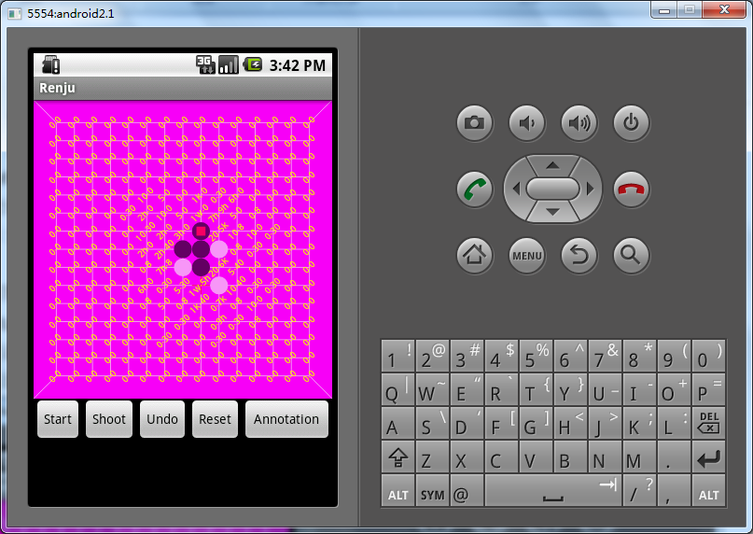

程序有两种模式，一是手动对战模式，一是人机对战模式。打开程序时，默认是人人模式，点击Start按钮进入人机对战模式，进入人机模式对战模式后，不可以再切换至人人模式。人机对战模式时，电脑使用黑棋。

点击右边键盘区的menu按钮，显示菜单项：

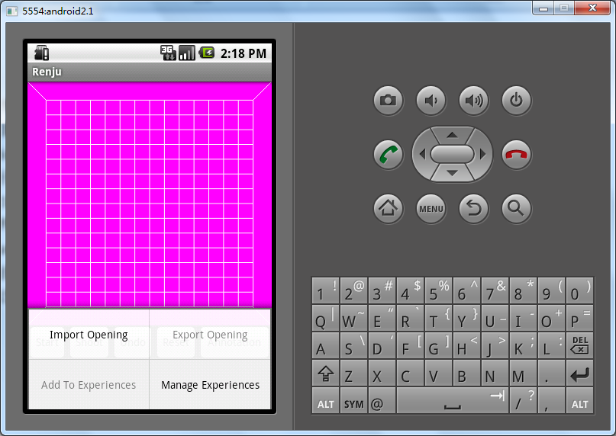

有四个菜单项：

Importing Opening：导入开局

Exporting Opening：保存开局。当前棋盘为空时，不可用

Add To Experiences：增加电脑经验。棋盘上为空或者只有一个棋子时，不可用

Manage Experiences：管理电脑经验

点击Exporting Opening菜单，保存开局：

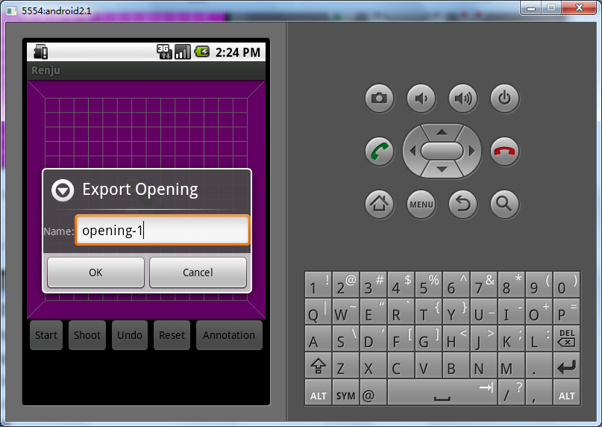

在弹出框中输入开局名称，点击OK按钮即可。

点击Importing Opening菜单，出现开局列表，选中其中一个开局，即可导入开局：

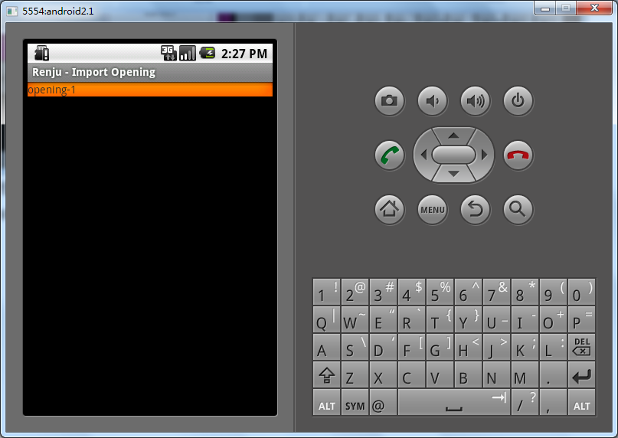

点击Add To Experiences菜单，增加电脑经验。例如，当出现以下棋局时：

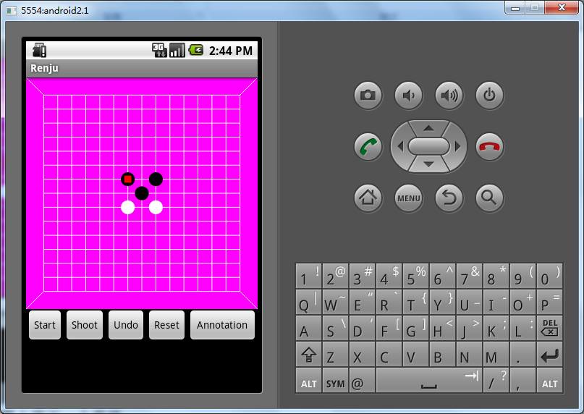

点击Add To Experiences菜单，在弹出框中输入经验名称：

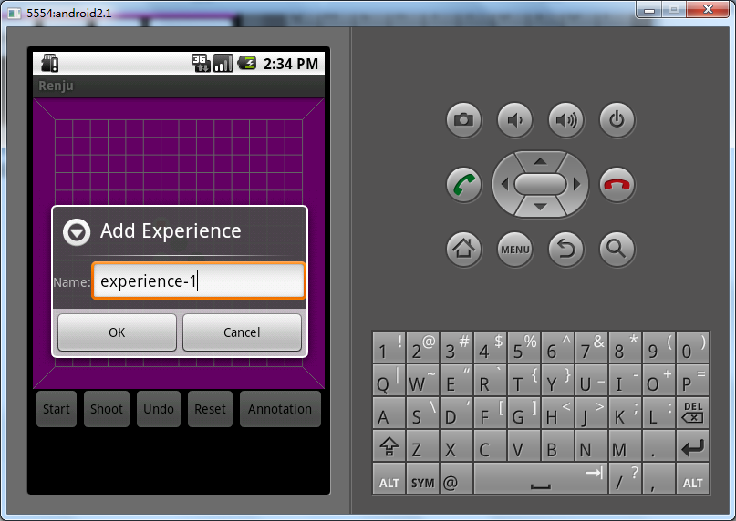

点击OK按钮，即可保存经验。

当下次进入人机对战模式时，如果电脑发现当前的棋盘形势如下图所示时：

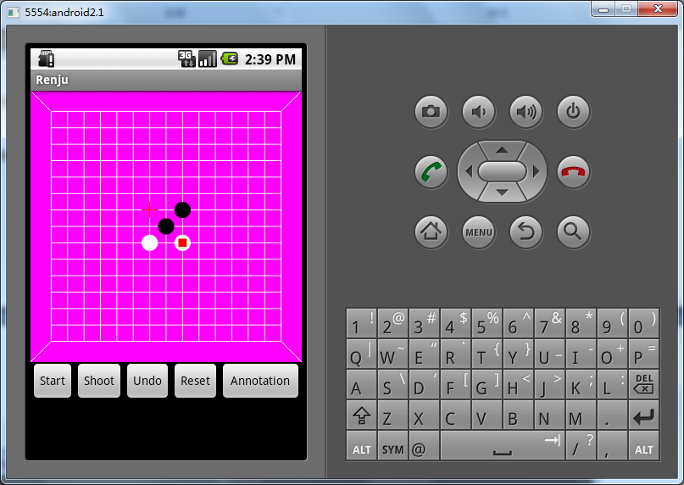

就会自动在“+”位置上落下一个黑棋。

点击Add To Experiences菜单，可以查看当前电脑经验列表：

